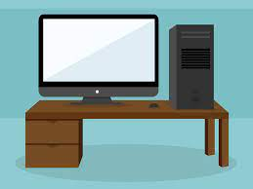

Profe:Andrea Gomez
Alumno:Aballay Gonzalo AÑO:2022
Curso:1A

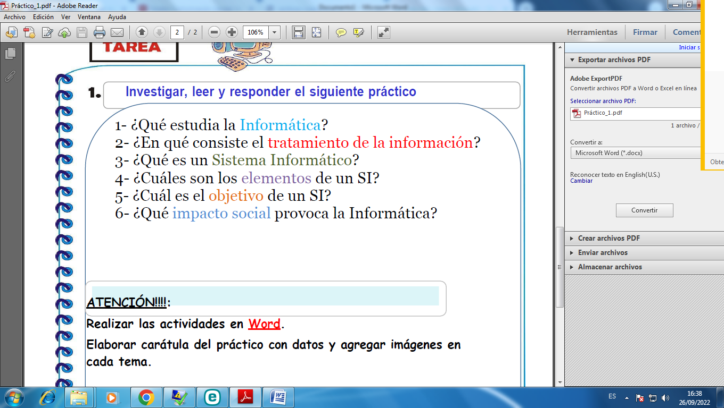

respuestas:

1:la informaticaestudia el hardware, las redes de datos y el software necesarios para tratar información de forma automática.


2: El tratamiento de la información es el cambio de información de cualquier manera detectable por un objeto 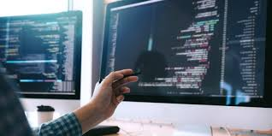
3. Un sistema informatico es un ordenador o computadora básica, completa y funcional, que incluye todo el hardware y el software necesarios para que sea funcional.
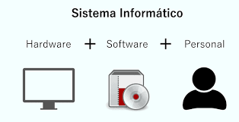

4: Los elementos que interactúan entre SI son: el equipo computacional (cuando este disponible), el recurso humano, los datos o información fuente, programas ejecutados por las computadoras, las telecomunicaciones y los procedimientos de políticas y las reglas

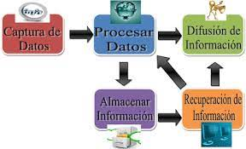
5Un sistema de información tiene como principal objetivo es la gestión, y adminitracion de los datos e inforamacion que lo compone Lo importante es poder recuperar siempre y que además tenga un rápido acceso a ellos con total segurida
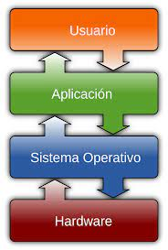

6:el impacto de la informática en lo social se aplica a la concientización de la realidad; las nuevas costumbres, el desauso de la tecnología obsoletas, y consigiente remplaso de nuevas formas de la interacion social.



